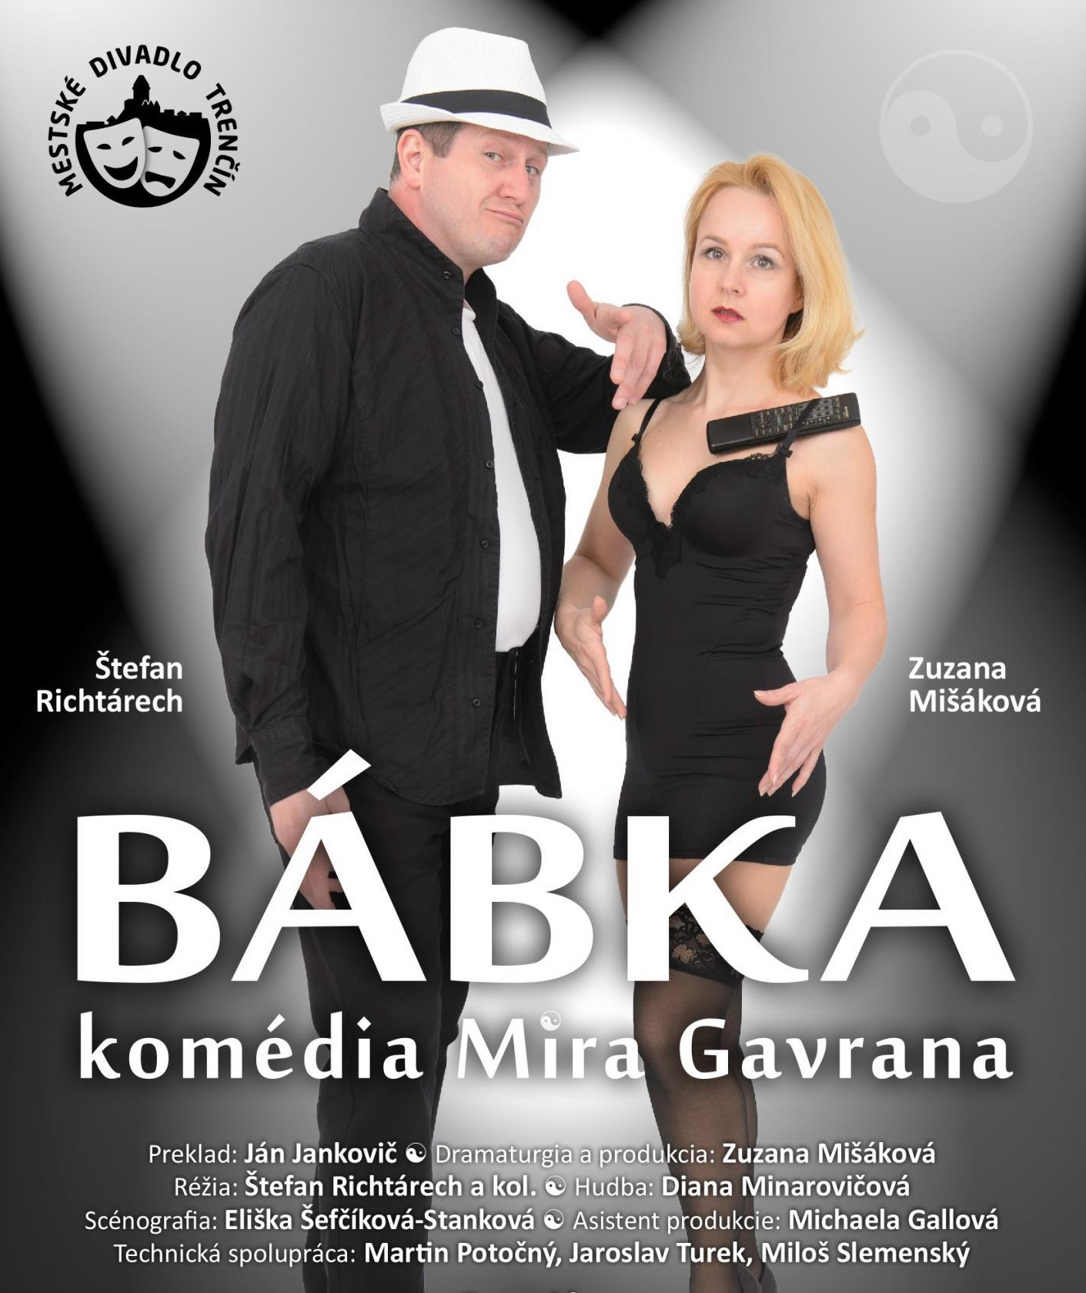

Bábka
Po delší době dováží město České Budějovice v rámci Dnů slovenské kultury profesionální divadlo z Trenčína a to rovnou komedii Bábka (loutka), brilantní komedii o mužsko-ženských vztazích.
Nová mimořádně úspěšná hra chorvatského autora Mira Gavrana - Bábka hovoří vtipně o současných mladých mužích neschopných navázat seriózní vztah se ženou.
Pojednává o muži, který není ani přes zralý věk schopný navázat plnohodnotný dlouhodobý vztah se ženou. Zapojí se do projektu experimentální vědy, kdy mu na míru vyrobí ženu-loutku. Je přesně taková, aby odpovídala jeho požadavkům, ale zároveň, aby spolu vypadali důvěryhodně. Učí se spolu žít. Loutka se většinu času přizpůsobuje svému majiteli, ale v závěru ho čeká překvapení. Zažije svým způsobem šok a to ho přinutí změnit svůj názor na život, vztahy, ženy.
Dnes je velmi mnoho mužů a žen ve věku 25-40 roků, kteří nechtějí nebo nevědí jak vytvořit vztah, a proto žijí single. Téma je tedy velmi aktuální. Autor však téma prezentuje sobě vlastním odlehčeným a vtipným způsobem.
Typ: činohra - komedie
Délka: 1 hod. 30 min.
Místo konání: Metropol - Malá scéna
Datum a čas: pondělí 20. 2. 2017, 19:00 - 20:30
Rezervace vstupenek: www.cbsystem.cz

Přístupné pro vozíčkáře: Ne
Vstupné: 150 Kč
Součást festivalu: Dny slovenské kultury České Budějovice 2017
Změna programu a místa vyhrazena

